**МІНІСТЕРСТВО ОСВІТИ І НАУКИ УКРАЇНИ НАВЧАЛЬНО-НАУКОВИЙ КОМПЛЕКС**

**«ІНСТИТУТ ПРИКЛАДНОГО СИСТЕМНОГО АНАЛІЗУ»**

**НАЦІОНАЛЬНОГО ТЕХНІЧНОГО УНІВЕРСИТЕТУ УКРАЇНИ**

**«КИЇВСЬКИЙ ПОЛІТЕХНІЧНИЙ ІНСТИТУТ» КАФЕДРА МАТЕМАТИЧНИХ МЕТОДІВ СИСТЕМНОГО**

**АНАЛІЗУ**

Проєкт

**із дисципліни «Комп’ютерні мережі»**

**Виконав: студент 3-го курсу**

**гр. КА-81**

**Хропачов І. Г.**

**Прийняв: Кухарєв С.О.**

**Київ 2021**

# Загальні відомості

**Мета:** розробити кінцеву гру-мультиплеєр.

**Мова програмування:** Python 3.9.

**Підключені бібліотеки:** pygame, socket, pickle, _thread.

**Середовище розробки:** PyCharm Community Edition 2021.1

# Опис гри

Хрестики-нулики (англ. tic-tac-toe) — гра на папері для двох гравців. Гравці по черзі ставлять на вільні клітини поля 3х3 знаки (один завжди хрестики, інший завжди нулики). Перший, хто зумів побудувати в ряд 3 своїх фігури по вертикалі, горизонталі або діагоналі, виграє.

Приклади:

Цю партію виграв перший гравець, X

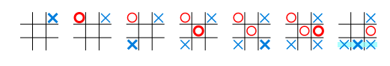

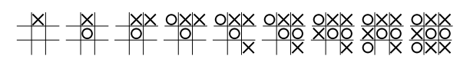Це партія в якій немає переможця — ніч

# Етапи розробки програми

**Етап I.** Створення серверу.

Створимо сервер і перевіримо правильність його роботи. Запускаємо скрипт server.py, файл, де знаходиться наш сервер.

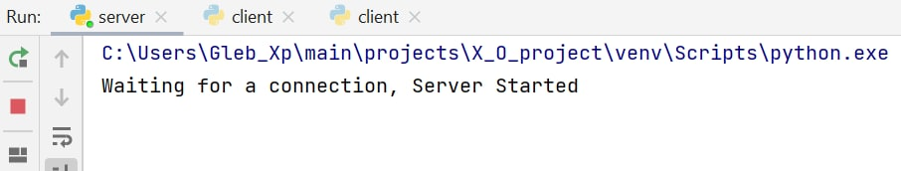

Бачимо відповідне повідомлення, що сервер запустився й очікує на підключення клієнтів.

**Етап II.** Створення клієнту й тестування синхронізації.

Створимо клієнт, підключимося до серверу за допомогою бібліотек socket та _thread і створимо простеньку гру, кінцевою метою якої стане наступне: якщо ти ставиш хрестик чи нулик у клітинку в своєму діалоговому вікні, він з’являтиметься й в іншого користувача в його діалоговому вікні.

Двічі запустимо client.py, таким чином створивши двох клієнтів, які гратимуть у гру.

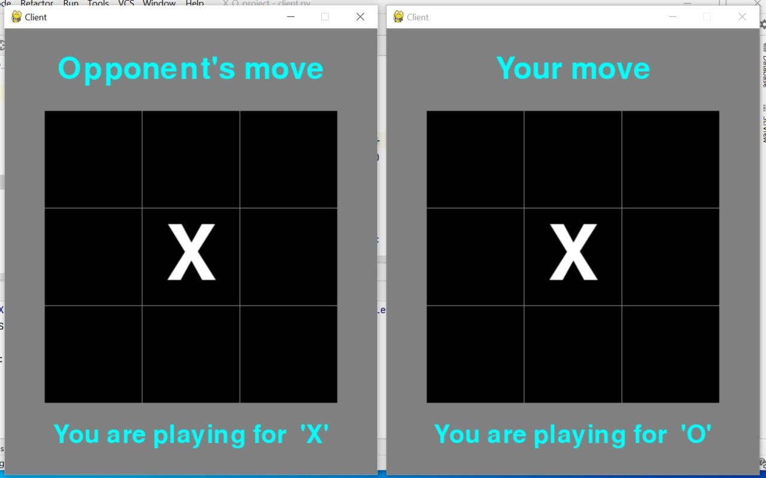

При цьому сервер видає нам повідомлення, хто до нього підключився.

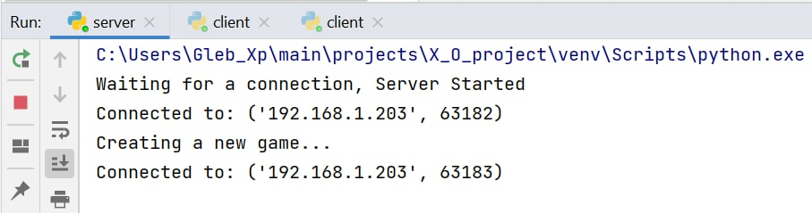

**Етап III.** Розробка безпосередньо кінцевої гри.

Розробимо безпосередньо кінцеву гру із застосуванням такого ж підходу, як і в попередньому етапі, сервер-клієнт. На відміну, від попередньої гри, де могли підключитися лише двоє гравців, тут розроблений алгоритм дозволяє підключатися необмеженій кількості охочих пограти її. Для кожної нової пари

гравців створюється нова гра, яка існує незалежно від інших. Коли один із гравців підключається до сервера (запускає скрипт client.py) він отримує наступне діалогове вікно. (При цьому зрозуміло, що скрипт server.py уже запущений).



Коли він натисне на будь-яке місце цього поля, створиться нова гра, а гравець отримає наступне повідомлення.

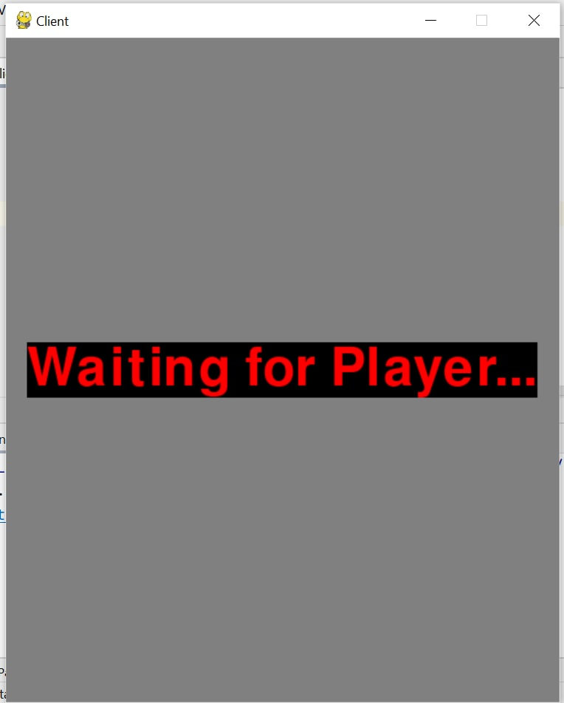

Підключимо другого гравця до серверу, ще раз запустивши скрипт client.py. Після того, як другий гравець підтвердить свою готовність до гри (натисне пишкою в будь-якому місці наявного діалогового вікна), одразу ж запуститься гра хрестики-нулики.

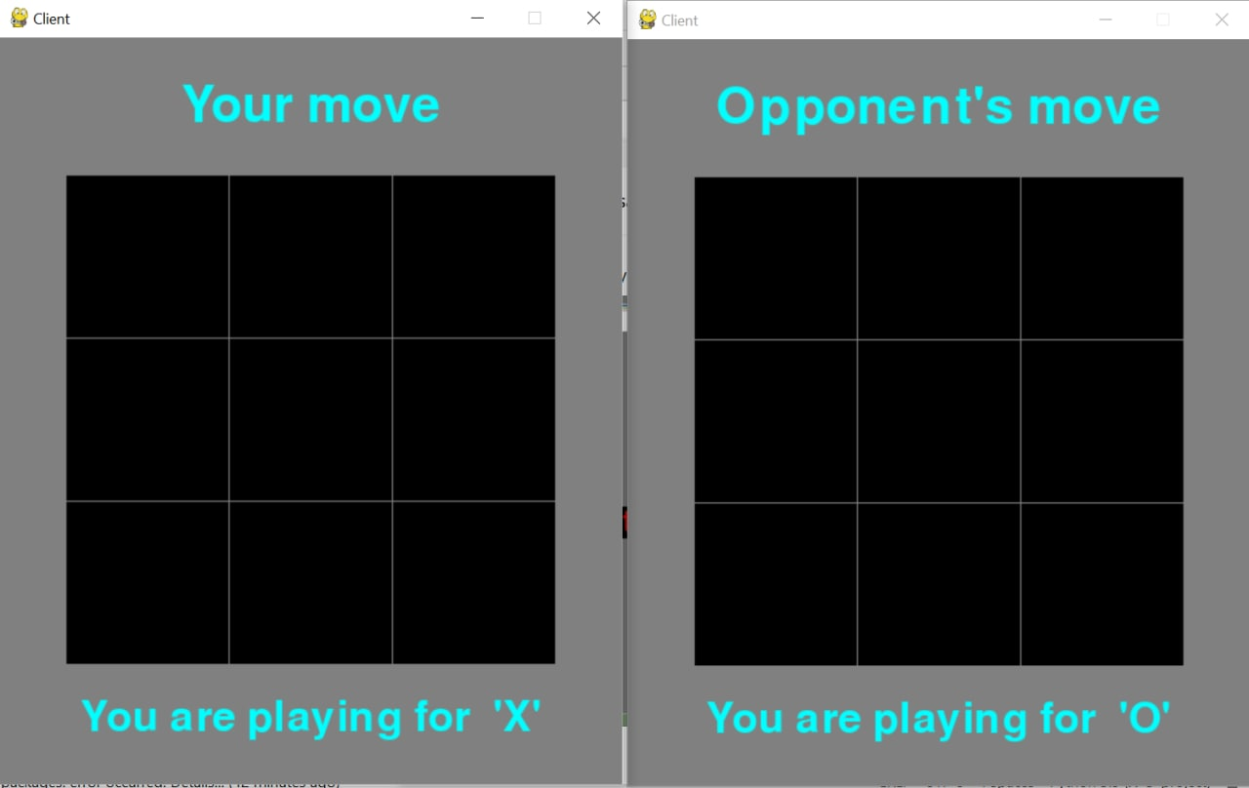

Нехай перший гравець ходить в центр, другий отримає повідомлення, що перший гравець уже зробив свій вибір.

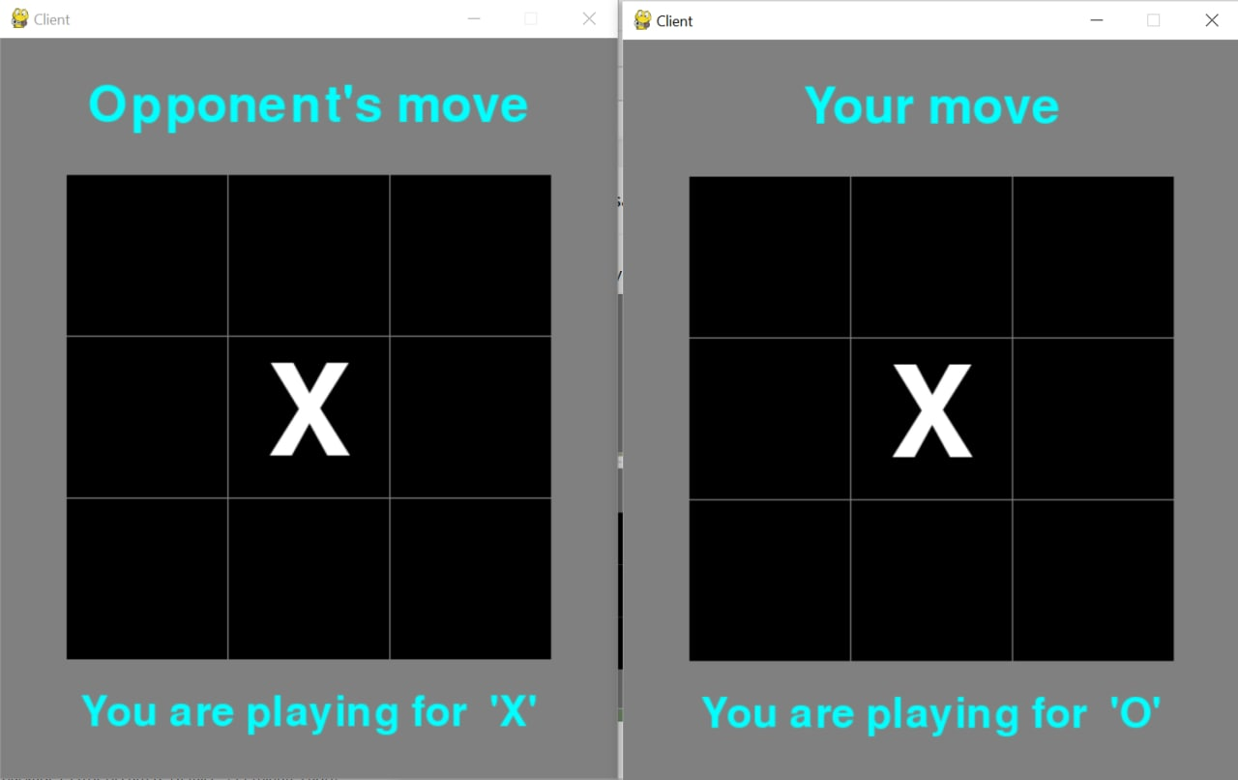

Нехай другий гравець походив в правий верхній куток.

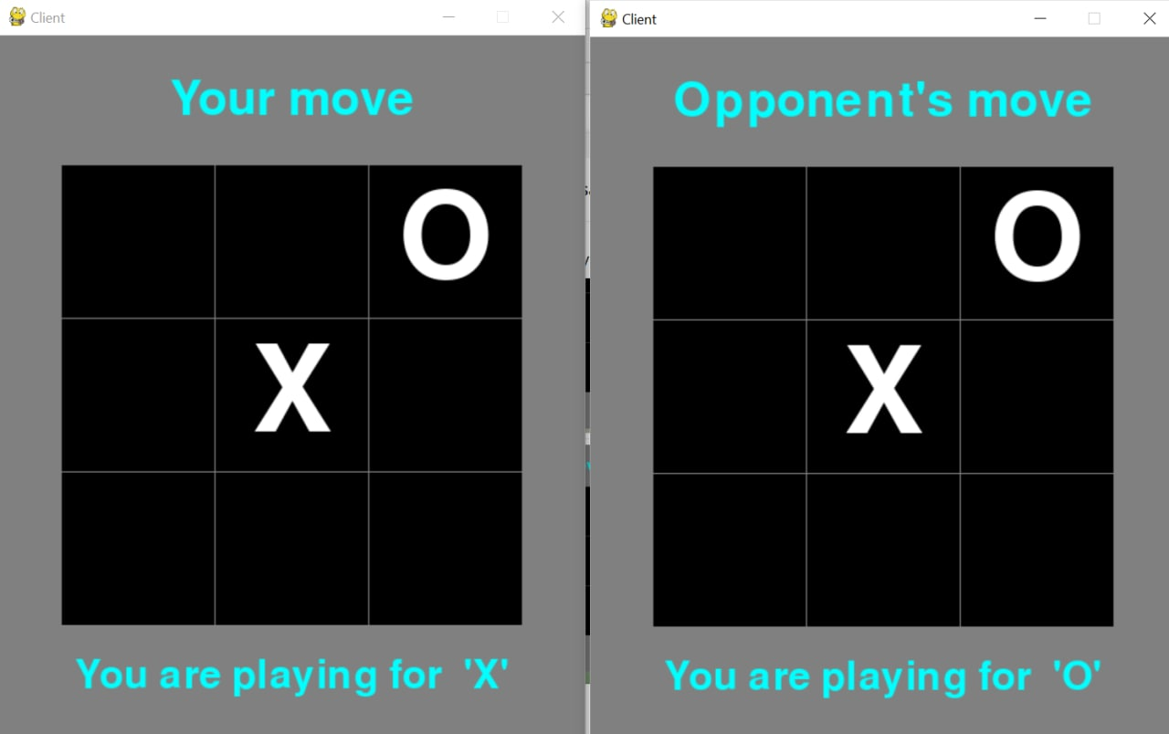

Далі можливі три варіанти:

Перемога Хрестиків

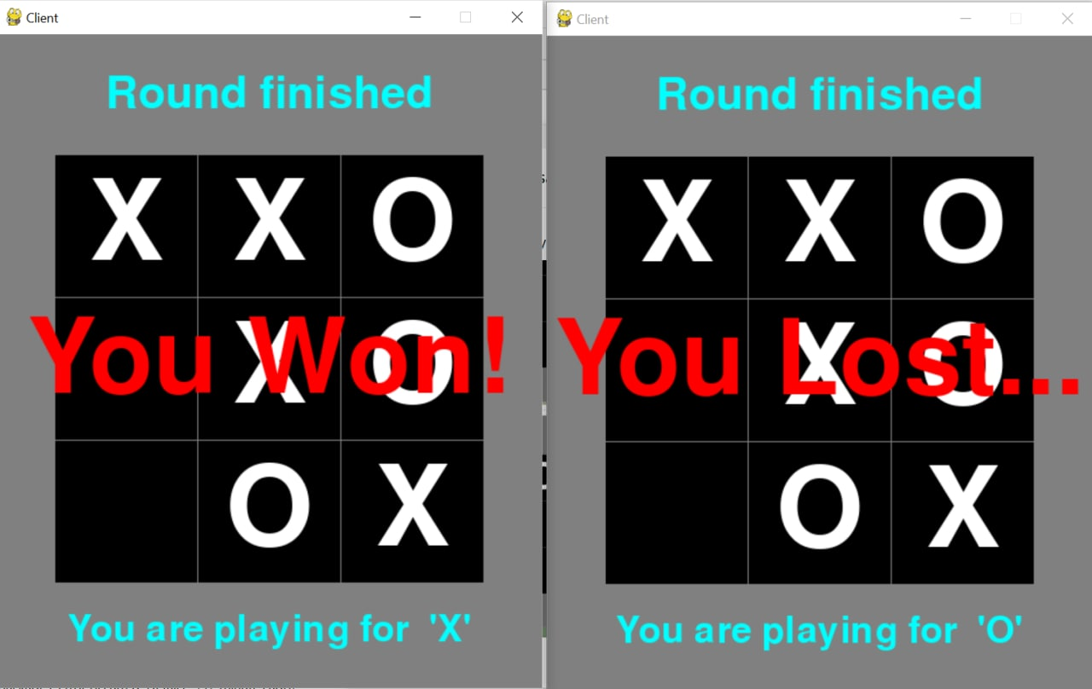

Перемога Нуликів

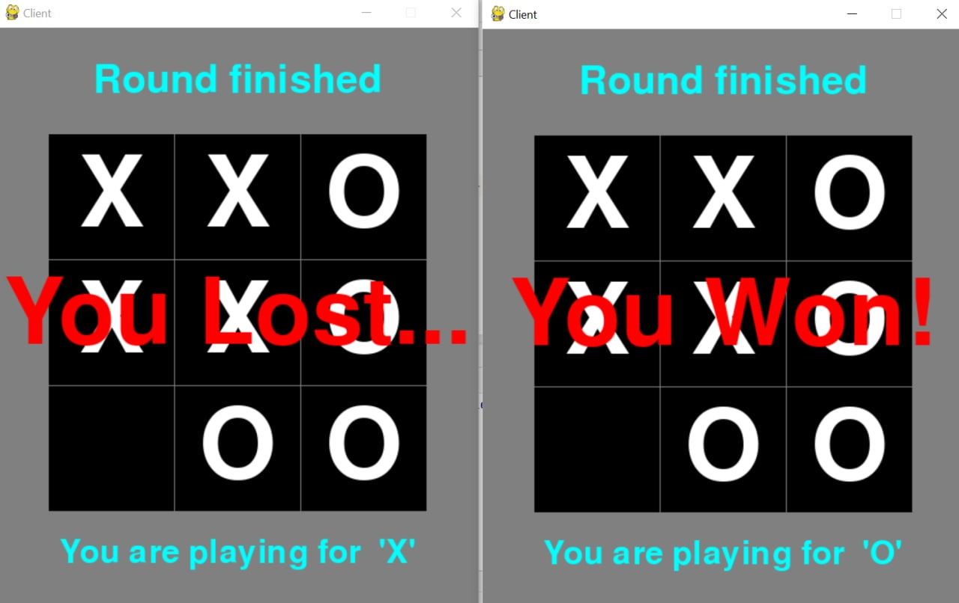

Нічия

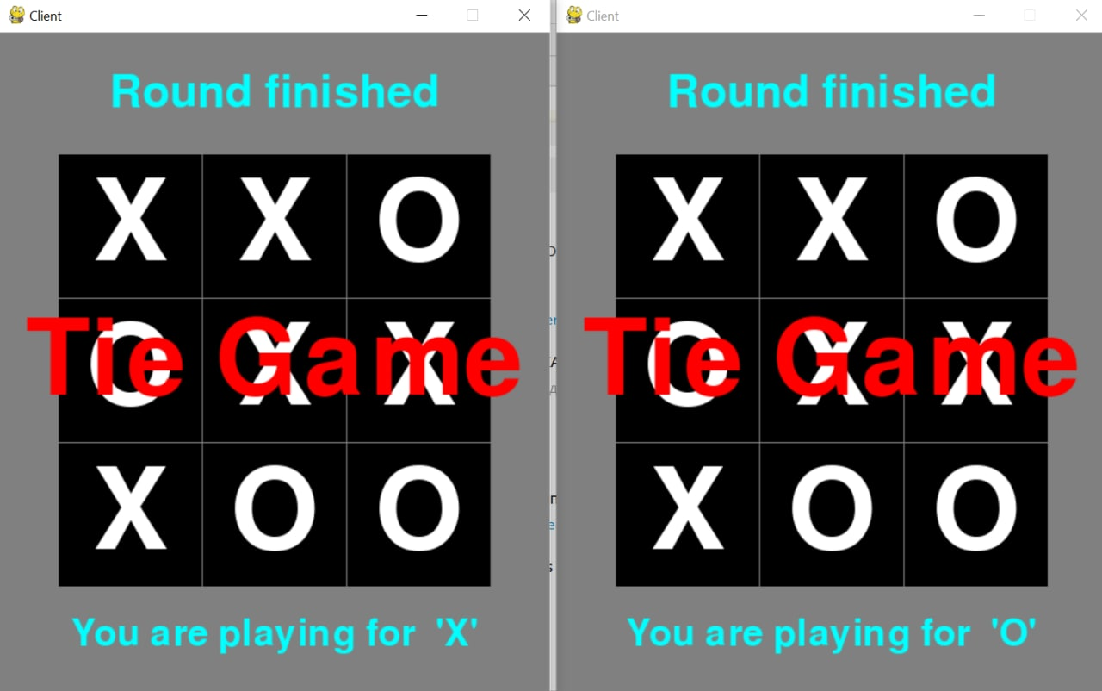

Після цього кожен із гравців може розпочати нову гру, при чому не обов’язково із тим самим суперником, суперником гравця стане той, хто швидше із ним підключиться до серверу.

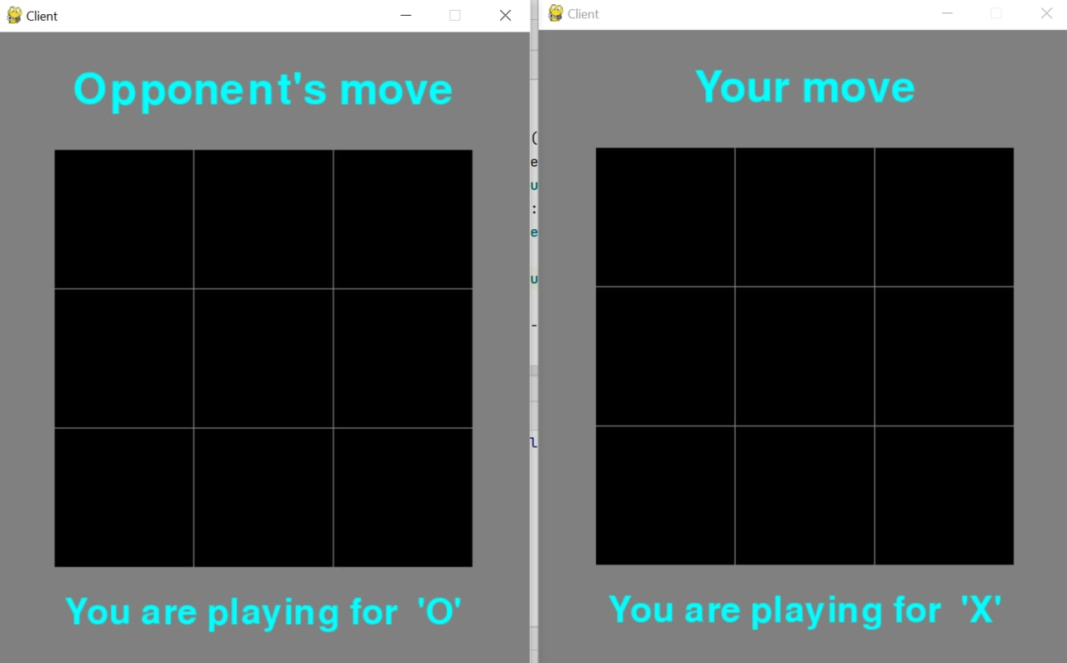

# Висновки

Отже, ми розробили кінцеву гру-мультиплеєр, у яку можуть грати будь-яка кількість гравців. Звісно, її зовнішній вигляд залишає бажати кращого, проте головна ідея цього проекту була в тому, щоб розібратися з взаємодією клієнта та сервера в мультиплеєрній грі. Що ми і зробили)

# Посилання

Посилання на проєкт на [GitHub](https://github.com/Khrvanya/tic-tac-toe_network_game)